AGORA VAI
Especificação de Caso de Uso: Manter TítulosConsultar Patrimônio

Versão 1.0

Histórico da Revisão
Data | Versão | Descrição | Autor
05/10/2010 | 1.0 | Versão inicial do documento | Ícaro, Luciana e Osmundo

Índice Analítico
1. Visão Geral e Objetivos 3
2. Atores Envolvidos 3
3. Pré-Condições 3
4. Pós-Condições 3
5. Fluxo de Eventos 3
5.1 Fluxo Básico 3
5.2 Subfluxos 3
5.2.1 S01 Selecionar Opções de Busca 3
6. Detalhamento da Interface com o Usuário 4
6.1 I01 – Consulta de Patrimônio 4
6.1.1 Campos 4
6.1.2 Comandos 5
7. Regras de Negócio Específicas 5
7.1 RN01 – Seleção de Campos Obrigatórios 5

Especificação de Caso de Uso: Manter TítulosConsultar Patrimônio

Visão Geral e Objetivos
Este caso de uso tem por objetivo consultar informações sobre os equipamentos de Informática da Faculdade Christus, referentes à sede, andar, lotação, em que os mesmos se encontram, assim como seus tipos, tombamentos e uso.

Atores Envolvidos
Gerente, Operador

Pré-Condições
Usuário logado no sistema e autenticado como Gerente ou Operador.

Pós-Condições
Os dados de um equipamento estão sendo apresentados na tela do usuário (Detalhamento).

Fluxo de Eventos

Fluxo Básico
Ação do Ator | Resposta do Sistema
1. Este Caso de Uso inicia-se quando o Usuário aciona no menu a opção de Consultar Patrimônio. | 2. O sistema exibe a Interface I01 – Consulta de Patrimônio
 | 3. O Sistema aciona o subfluxo correspondente à opção escolhida: Subfluxo S01.
 | 4. O caso de uso é encerrado.

Subfluxos

S01 Selecionar Opções de Busca
Ação do Ator | Resposta do Sistema
 | 1. O Sistema exibe uma tela (Interface Error: Reference source not found) com as opções de busca disponíveis.
2. O usuário seleciona o(s) parâmetro(s) de busca, conforme a regra de negócio RN01, que são eles: sede, andar, lotação, tipo, tombamento, uso. | 3. O Sistema valida os campos de consulta informados de acordo com a seção 6.1.1.
 | 4. O sistema exibe uma tabela (com os campos Sede, Andar, Lotação, Tipo, Tombamento e Uso) preenchida com as informações que satisfazem os parâmetros de pesquisa, na própria Interface 01.
 | 5. O caso de uso é encerrado.

Detalhamento da Interface com o Usuário

I01 – Consulta de Patrimônio
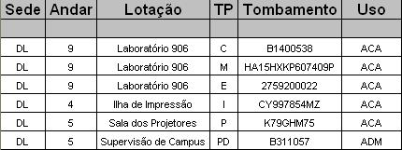
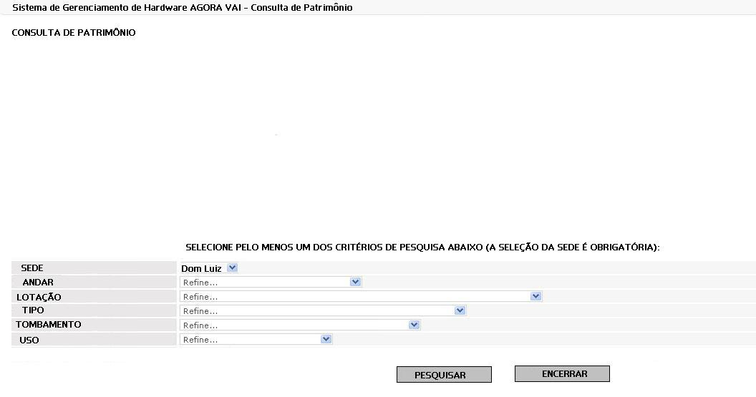

Campos
Nº | Nome | Descrição | Valores Válidos | Tipo | Restrições
 | Sede | Parâmetro de Pesquisa: Nome da Sede | Nome de uma sede cadastrada | String | Obrigatório.
- A | Andar | Parâmetro de Pesquisa: Número de um andar da Sede. | Número de um andar cadastrado | Número | Não obrigatório.
 | Lotação | Parâmetro de Pesquisa: Nome de uma lotação da Sede. | Nome de uma lotação cadastrada | String | Não obrigatório.
 | Tipo | Parâmetro de Pesquisa: Nome de um tipo de equipamento. | Nome de um tipo cadastrado | String | Não obrigatório.
 | Tombamento | Parâmetro de Pesquisa: Número de série de equipamento. | Número de série cadastrado | String | Não obrigatório.
 | Uso | Parâmetro de Pesquisa: Tipo de uso a que se destina o equipamento. | Tipo de uso cadastrado | String | Não obrigatório.
 | Tabela de Consulta de Patrimônio | Relação de informações (Andar, Lotação, Tipo (de equipamento), tombamento e uso) que satisfazem os parâmetros informados. |  | Tabela | Não alterável. Preenchido pelo sistema

Comandos
No. | Nome | Ação | Restrições
 | Pesquisar | Pesquisa as informações que atendem os critérios escolhidos. | Disponível apenas se pelo menos um dos parâmetros de pesquisa estiver escolhido.
 | Encerrar | Encerra a tela de Consulta de Patrimônio

Regras de Negócio Específicas

RN01 – Seleção de Campos Obrigatórios

Descrição da Regra | O parâmetro do campo Sede é obrigatório.
Fonte | Sr. Glaydson (Diretor da Empresa)

